РАБОТА 5

1. Магазин закупает цветочные горшки по оптовой цене 100 рублей за штуку и продает с наценкой 15%. Какое наибольшее число таких горшков можно купить в этом магазине на 1300 рублей?
2. Найдите площадь треугольника, изображенного на клетчатой бумаге с размером клетки 1 см \times1 см. Ответ дайте в квадратных сантиметрах.

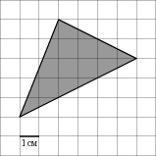

1. . Для остекления музейных витрин требуется заказать 70 одинаковых стекол в одной из трех фирм. Площадь каждого стекла 0,25 {\textrm{м}^{2}}. В таблице приведены цены на стекло и на резку стекол. Сколько рублей будет стоить самый дешевый заказ?

|  |  |  |  |
| --- | --- | --- | --- |
| **Фирма** | **Цена стекла  (руб. за 1 {\textrm{м}^{2}})** | **Резка стекла  (руб. за одно стекло)** | **Дополнительные условия** |
| A | 300 | 10 |  |
| B | 290 | 15 |  |
| C | 360 | 5 | При заказе на сумму больше 6100 руб. резка бесплатно. |

1. Найдите корень уравнения {{2}^{4-2x}}~=~64.
2. В треугольнике *ABC* угол *C* равен 90^\circ, AB = 7, \tg A = \frac{4 \sqrt{33}}{33}. Найдите *BC*.
3. Найдите значение выражения \frac{5\cos 29{}^\circ }{\sin 61{}^\circ }.
4. На рисунке изображены график функции y=f(x)и касательная к нему в точке с абсциссой x_0. Найдите значение производной функции f(x)в точке x_0.

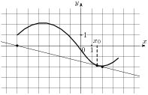

1. Найдите угол DBD_1прямоугольного параллелепипеда, для которого AB=4, AD=3, AA_1=5. Ответ дайте в градусах.
2. Фабрика выпускает сумки. В среднем на 100 качественных сумок приходится восемь сумок со скрытыми дефектами. Найдите вероятность того, что купленная сумка окажется качественной. Результат округлите до сотых.
3. В цилиндрический сосуд налили 2000\,\,\textrm{cм}^3воды. Уровень жидкости оказался равным 12 см. В воду полностью погрузили деталь. При этом уровень жидкости в сосуде поднялся на 9 см. Чему равен объем детали? Ответ выразите в \textrm{cм}^3.

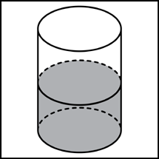

1. Камнеметательная машина выстреливает камни под некоторым острым углом к горизонту. Траектория полeта камня описывается формулой y = ax^2  + bx, где a = - \frac{1}{{100}}  м{}^{ - 1}, b=1 — постоянные параметры, *x* (м) — смещение камня по горизонтали, *y* (м) — высота камня над землeй. На каком наибольшем расстоянии (в метрах) от крепостной стены высотой 8 м нужно расположить машину, чтобы камни пролетали над стеной на высоте не менее 1 метра?
2. Первая труба пропускает на 1 литр воды в минуту меньше, чем вторая. Сколько литров воды в минуту пропускает вторая труба, если резервуар объемом 110 литров она заполняет на 1 минуту быстрее, чем первая труба?
3. Найдите наибольшее значение функции y~=~3x-3tgx-5на отрезке [0;\frac{\pi }{4}].